
Για την B’ φάση προσλήψεων των αναπληρωτών ΕΕΠ και ΕΒΠ
H σχολική χρονιά ξεκίνησε με εκατοντάδες κενά σε ΕΕΠ και ΕΒΠ σε όλη τη χώρα και συνεχίζουν να παραμένουν και μετά τη Β’ φάση που έτρεξε χθες 29 Σεπτέμβρη!
Οι μαθητές και οι μαθήτριες με αναπηρία και ειδικές εκπαιδευτικές ανάγκες βρίσκονται και πάλι χωρίς την αναγκαία υποστηρικτική φροντίδα, χωρίς τους ανθρώπους που εξασφαλίζουν στοιχειωδώς το δικαίωμα τους στη μόρφωση, στην κοινωνική ένταξη και στη στήριξη της καθημερινότητάς τους στο σχολείο. Ταυτόχρονα, εκατοντάδες συνάδελφοι παραμένουν σε καθεστώς ανασφάλειας, με τα έξοδα να τρέχουν! Σύμφωνα με τα στοιχεία, τα εναπομείναντα κενά πανελλαδικώς ανέρχονται στα 2.533! Συγκεκριμένα, 938 στα Γενικά Σχολεία, 1.173 κενά στις ΣΜΕΑΕ, 162 κενά στα ΚΕΔΑΣΥ και 260 κενά στις ΕΔΥ!
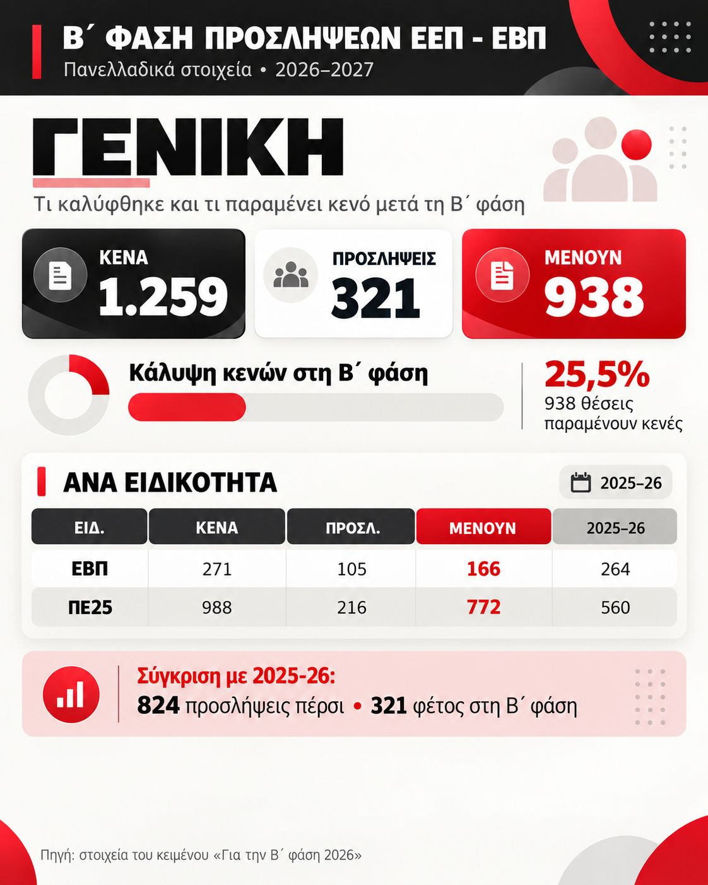
Οι αριθμοί μιλούν από μόνοι τους… Οι προσλήψεις πανελλαδικά:
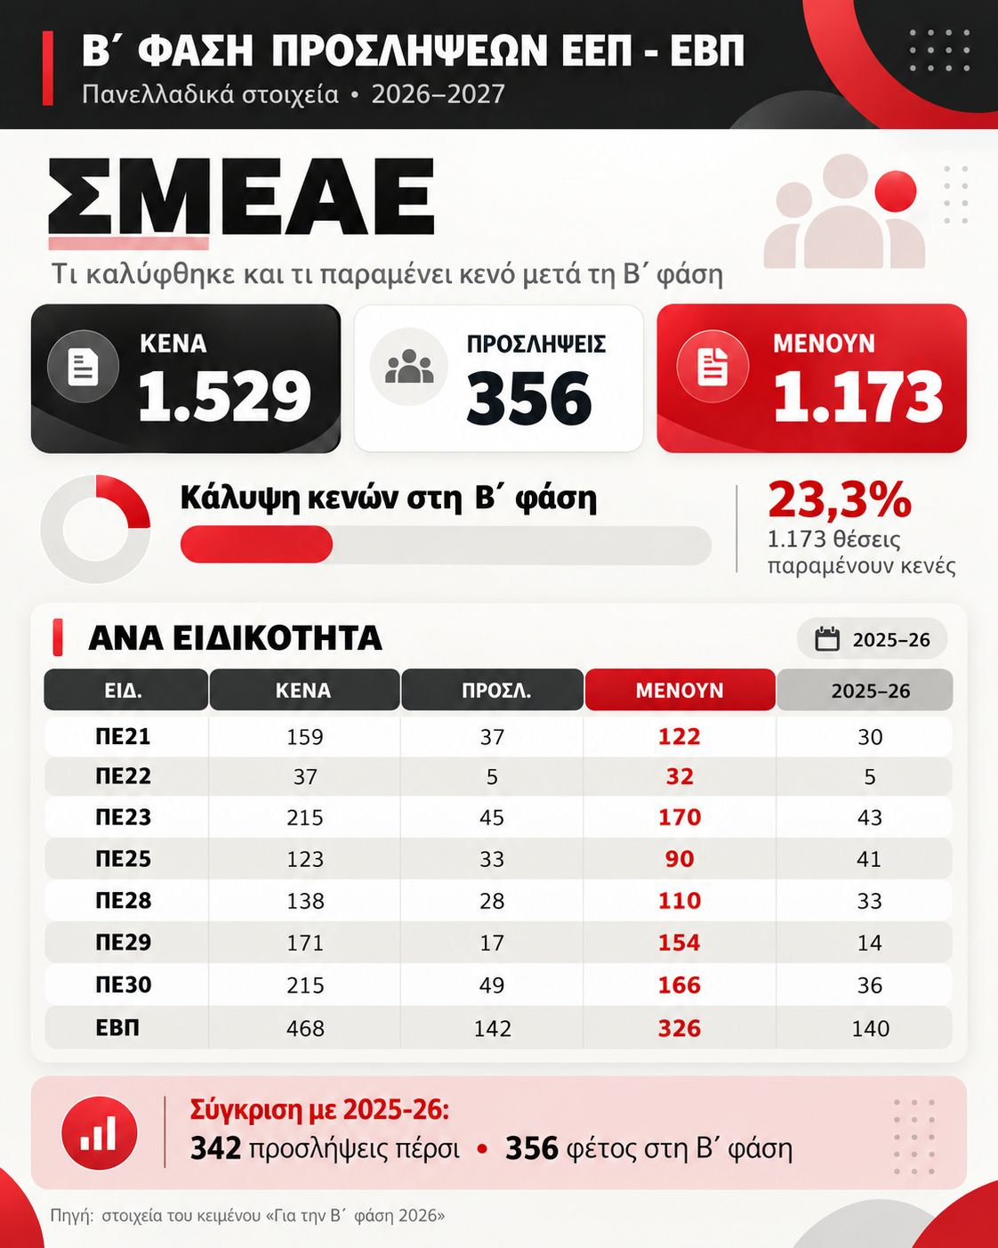

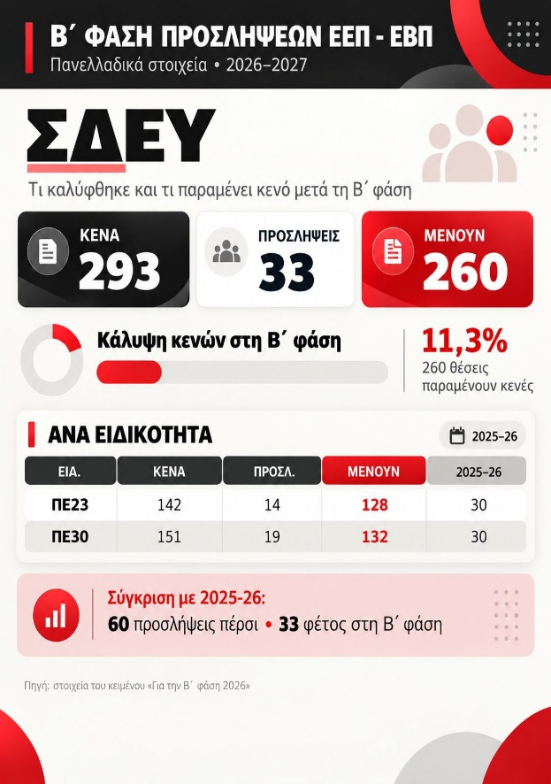
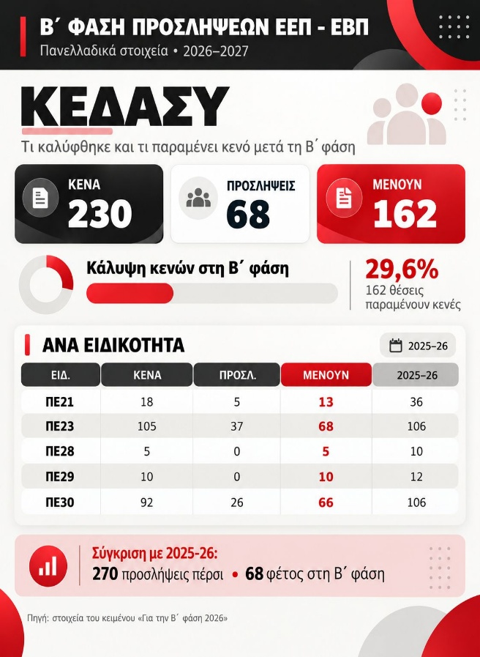
Οι μαθητές μας όμως και οι εργαζόμενοι δεν είναι αριθμοί … ούτε αναλώσιμοι!
Αλήθειες και ψέματα για τη δημόσια και δωρεάν Παιδεία!
- Ψέματα: Οι περιβόητες δηλώσεις του ΥΠΑΙΘΑ περί «ιδιαίτερης έμφασης στην Ειδική Αγωγή» και οι επισκέψεις σε Ειδικά Σχολεία από πραγματικό ενδιαφέρον.
- Ψέματα : Ότι τους απασχολούν οι ανάγκες των μαθητών, «η προσπάθεια στήριξης της μάθησης, με περισσότερες δυνατότητες πρόσβασης στη γνώση».
- Αλήθεια: τους απασχολεί να παρουσιάζεται μια στρεβλή εικόνα για τα σχολεία και τα ΚΕΔΑΣΥ.
- Αλήθεια: Τα σχολεία και τα ΚΕΔΑΣΥ κυριολεκτικά υπολειτουργούν. Οι εργαζόμενοι εκπαιδευτικοί , ΕΕΠ και ΕΒΠ τα βγάζουν καθημερινά εις πέρας με προσωπική προσπάθεια και εφευρετικότητα..
- Αλήθεια: Δίνονται δις ευρώ για πολεμικούς εξοπλισμούς , όπως για το αντιπλοϊκό και αντιαεροπορικό εξοπλιστικό πρόγραμμα «Ασπίδα του Αχιλλέα», (ύψους άνω των 3 δισ. Ευρώ.)
- Αλήθεια: Βάζουν τη χώρα μας και το λαό της σε τεράστιο κίνδυνο εμπλοκής στα νατοϊκά και ιμπεριαλιστικά σχέδια.
Δε θα ανεχτούμε άλλο αυτήν την κατάσταση! Η εκπαίδευση των μαθητών μας δεν μπορεί να μπαίνει στη ζυγαριά των περικοπών και των “δημοσιονομικών περιορισμών”. Καταγγέλλουμε την πολιτική υποχρηματοδότησης και της μόνιμης ανασφάλειας. Δεν δεχόμαστε τα σχολεία να λειτουργούν «κουτσουρεμένα», ενώ ταυτόχρονα δίνονται δις ευρώ για πολεμικούς εξοπλισμούς!
Απαιτούμε εδώ και τώρα:
- Μαζικούς μόνιμους διορισμούς ΕΕΠ και ΕΒΠ, ώστε να καλυφθούν όλες οι πραγματικές ανάγκες.
- Κάλυψη όλων των κενών με τη Γ΄ φάση προσλήψεων, χωρίς καμία καθυστέρηση.
- Ενίσχυση του αριθμού των οργανικών θέσεων ΕΕΠ και ΕΒΠ στα σχολεία και στα ΚΕΔΑΣΥ και προκήρυξή τους προς μόνιμο διορισμό.
- Ουσιαστική στήριξη των μαθητών και μαθητριών με αναπηρία και ειδικές ανάγκες, με όλα τα απαραίτητα μέσα και προσωπικό.
- Απάντηση με απεργιακή κινητοποίηση του κλάδου μες τον Οκτώβρη.
1/10/2026

